如何比较各销售人员跟进项目情况？
智邦国际销售管理平台对每位销售人员所有跟进项目的洽谈记录情况在系统中都能实时统计出来，有利于管理者对销售人员和项目的管理。
第一步：在“首页”左侧导航栏中，打开“销售管理”中的“客户管理”，选择“客户管理”中的“客户跟进统计”，点击“客户跟进人员对比”。
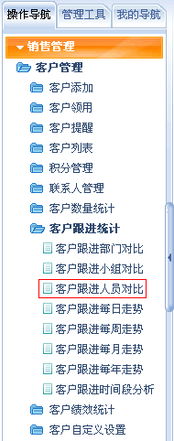
第二步：在统计条件中，选择跟进分类为“项目跟进”统计各个人员项目跟进数量。
示例中点击“王佳雪”
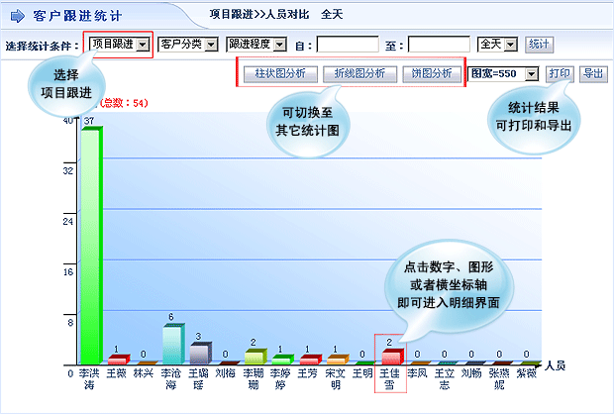
出现王佳雪的项目跟进情况详细列表
